COMMUNIQUÉ DE PRESSE : COMPTE RENDU D'INTERSOLUTION 2020
Gand, le 21 janvier 2020

InterSolution 2020 : attention particulière portée sur les batteries et les transducteurs intelligents
Le salon international de l’énergie solaire a accueilli sous son toit plus de 80 exposants
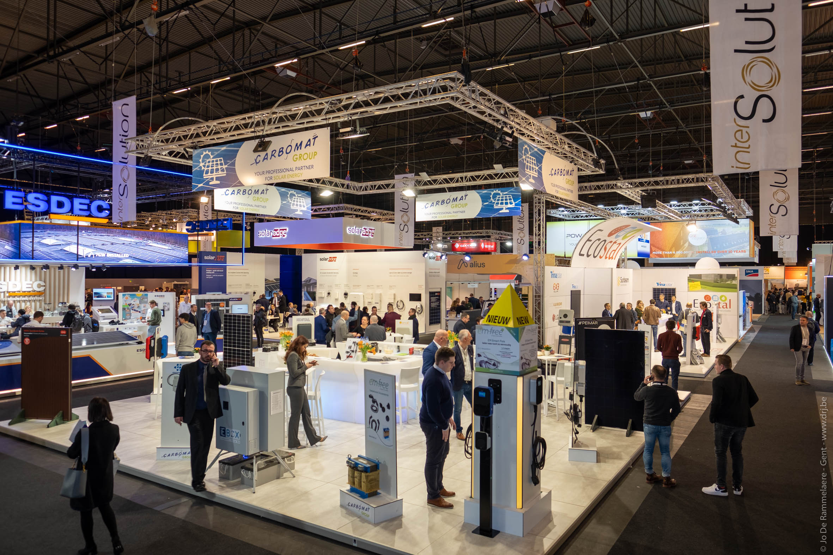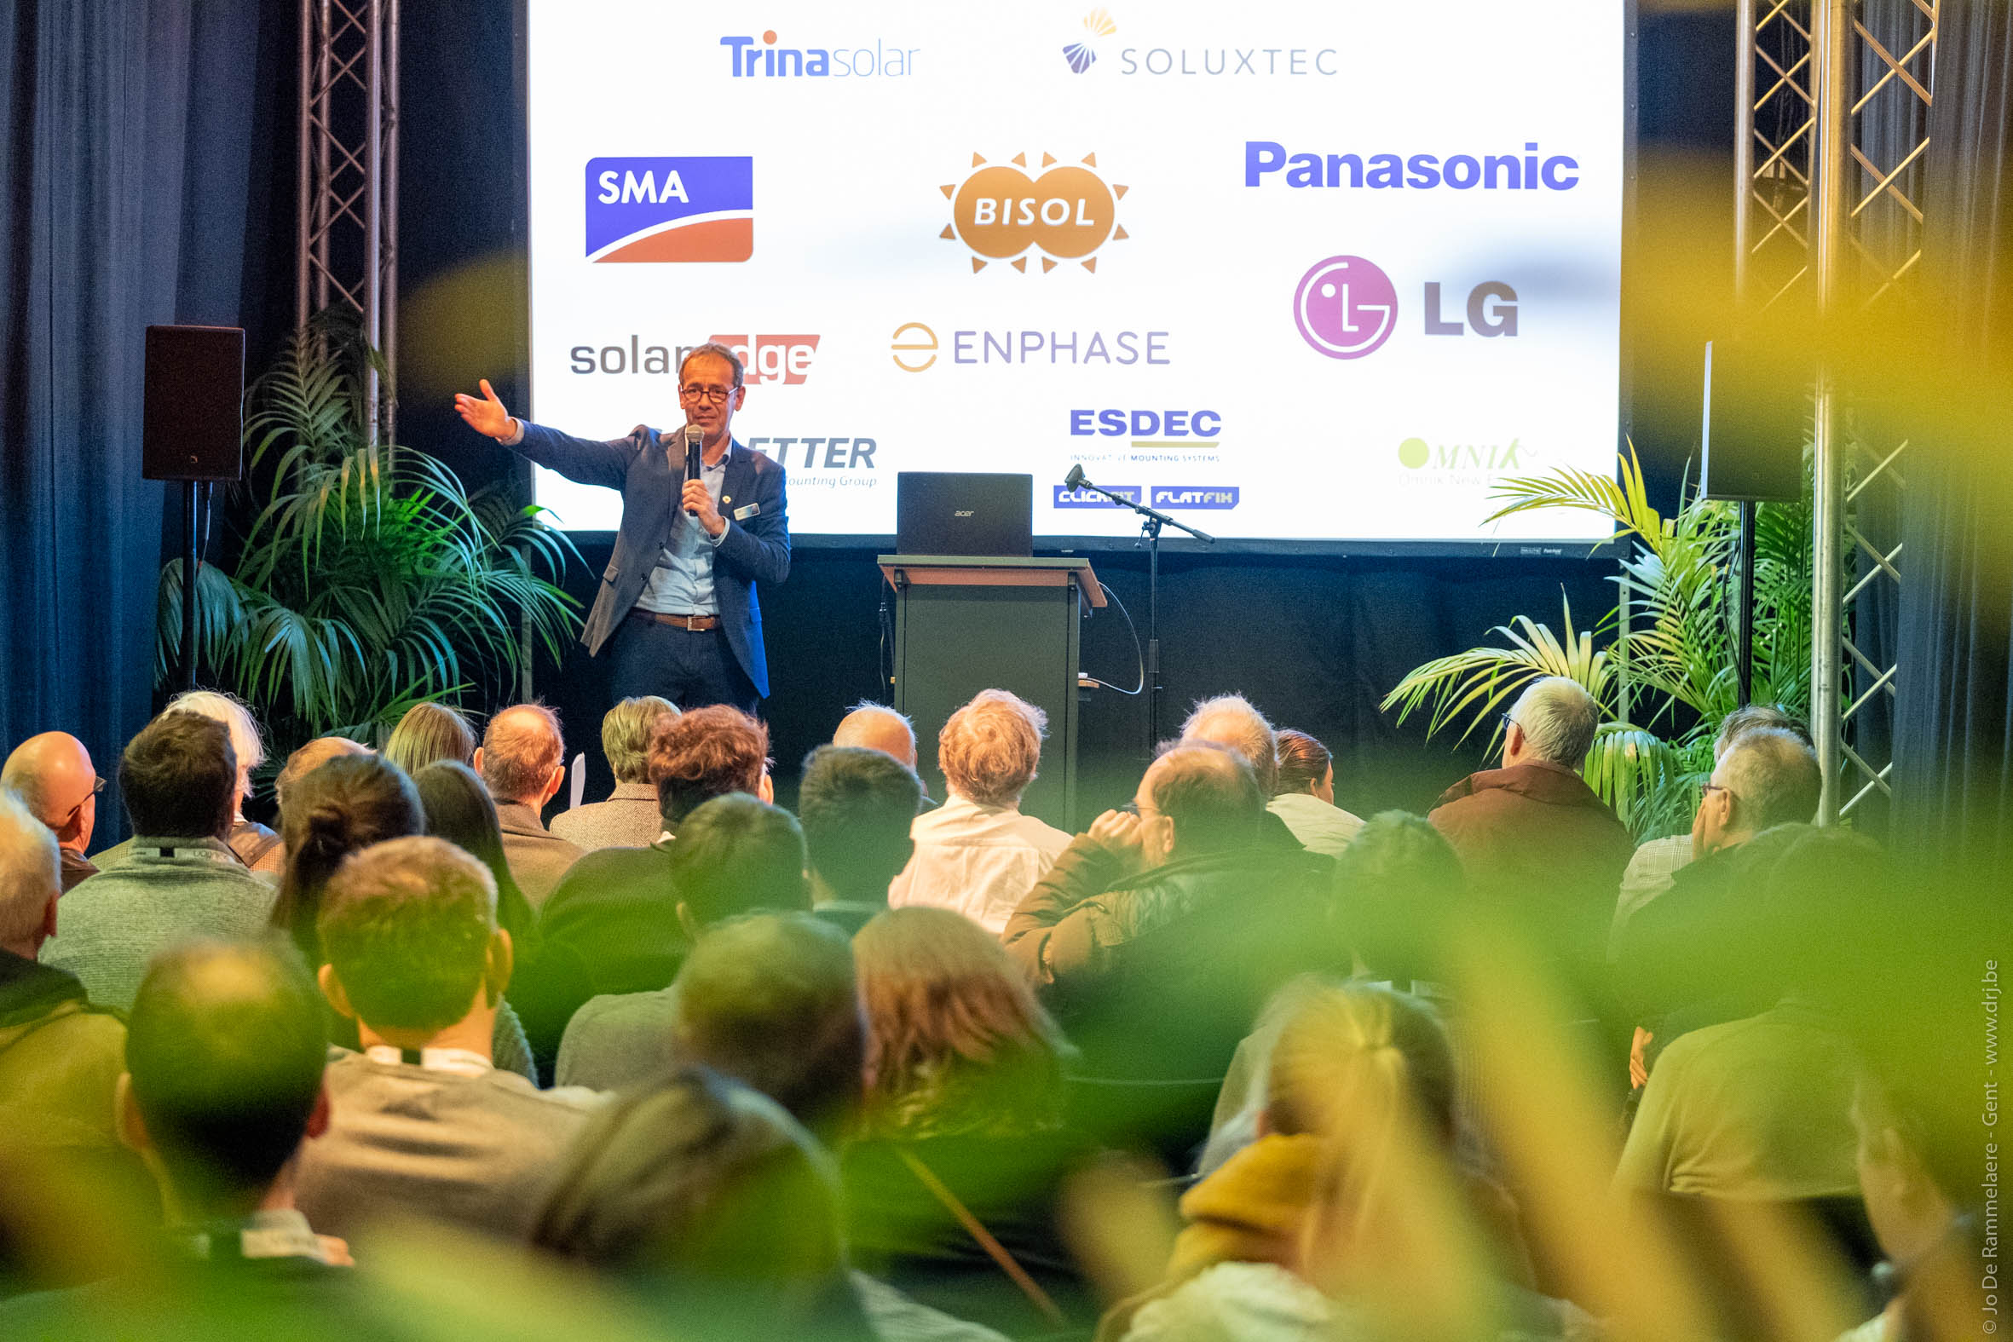
Toute personne s’étant rendue à la 9e édition d'InterSolution, les 15 et 16 janvier, l'a immédiatement remarqué : le marché de l’énergie solaire a le vent en poupe ! Le monde du marché de l’énergie solaire s’est retrouvé pendant deux jours au Flanders Expo à Gand. Pensez par exemple aux fournisseurs de tous types de panneaux solaires, systèmes de stockage, transducteurs, systèmes de montage et produits connexes. Plus de 80 exposants internationaux sont venus présenter leurs dernières nouveautés en matière de panneaux solaires, de stockage d'énergie, de systèmes de montage, de techniques de régulation et de logiciels. Les visiteurs ont également eu la possibilité de suivre différentes Master class.
L’intérêt médiatique ne s’était jamais autant porté sur l’énergie solaire par le passé, et cette tendance ne fera que se confirmer au cours de la prochaine décennie. En 2020, les Pays-Bas font partie de l’élite mondiale, et le marché flamand de l'énergie solaire pourrait connaître cette année une hausse des ventes auprès des consommateurs (toute personne qui installera des panneaux solaires en 2020 pourra toujours profiter des avantages du compteur inverseur). Et cette reprise s'est clairement manifestée à InterSolution, le salon de réseautage dédié à l’énergie solaire au Benelux. Pas moins de 2683 professionnels (+ 8 % par rapport à l'année dernière), dont 19 % néerlandais, se sont tournés vers InterSolution pour découvrir de leurs propres yeux les innovations de fournisseurs phares en provenance de Belgique, des Pays-Bas, du Luxembourg, d'Allemagne, de France, d'Autriche, d'Italie, d'Israël... « InterSolution 2020 n'était pas seulement une édition fascinante, avec de nombreuses nouveautés et scoops intéressants, mais aussi une édition très visitée », explique la responsable du salon Delphine Martens.
Vue à 360° du marché de l’énergie solaire
Les visiteurs de l'édition précédente, principalement des électriciens et des installateurs spécialisés en énergie solaire, mais aussi des entrepreneurs, des installateurs, des couvreurs, des plombiers, des architectes, etc. ont eu un aperçu actualisé de ce que le secteur a à leur offrir. Cette année, une attention toute particulière a été portée aux batteries, tant domestiques qu'industrielles, et aux systèmes de stockage en batterie. Par ailleurs, les exposants et les visiteurs ont manifesté un intérêt croissant pour les systèmes de gestion de l’énergie intelligents et autres transducteurs centraux, étant donné que les projets solaires gagnent en importance. L’importance du confort, de la facilité d'utilisation, de l’autoconsommation et de l’économie d'énergie ne cesse de croître. Le transducteur hybride est également de plus en plus populaire.
Des applications intelligentes, favorisant un soutien intégral de l'installateur, de la mise en service au suivi ont été présentées lors du salon InterSolution. Les adeptes de l'e-mobilité ont pu découvrir comment recharger leur véhicule avec de l'énergie solaire autoproduite et rentable, le transducteur des panneaux solaires coïncidant avec la station de recharge de la voiture.
De nouveaux systèmes de montage ont également été présentés, avec un accent de plus en plus mis sur un look épuré. Le Smartflower a également fait son grand retour ; il peut être installé et raccordé en quelques heures seulement. Enfin, une attention particulière a été accordée à la protection (incendie) des installations photovoltaïques.
Exposants 2020
Voici la liste des exposants d’InterSolution 2020 : ABB, Accu Viks, AliusEnergy, Astronergy Solar Modules, Avasco Solar, Battery Supplies, Bauer Energiekonzepte, BayWa r.e. Solar Systems, BlueSky Energy, BMP Building Services, Carbomat, Cast4all, Cebeo, Conduct Technical Solutions, Dijkman Elektrotechniek, Ecco Nova, ECO-Tronic, Ecostal, Esdec, ESTG, EV-Box Belux, Fronius International, GPC Europe, GSE Integration, Guangzhou Sanjing Electric Co., Hanover Solar, Huawei Solar, Intermat, Jiangsu GoodWe Power Supply Technology Co., K2 Systems, Krannich Group, Krannich Solar, Mylight Systems, Niko, Ningbo Ginlong Technologies Co., Ningbo Ulica Solar Scie NCE & Technology Co., Normandie Robotique Industrie, Novotegra, Omvormer Service, PergoSlate, Powerdeal, Premium Mounting Technologies, Project Zero, PV Cycle Belgium, PV Vlaanderen / ODE, PVX Multimount, Q-Cells, Rewa, Rexel Belgium, S:FLEX Nederland, Sanutal, Schäfer+Peters, Schletter Solar, Shenzhen Growatt New Energy Technology, SigueSOL, SMA Benelux, Smart Flower Benelux, Solar Magazine, Solar Monkey, Solar-Log, SolarEdge Technologies, SolarToday Franchise, Sunbeam, Sunerg Solar, Sunova Solar Technology, Tesvolt, Trayco, Trilec, Van der Valk Solar Systems, VDH Solar Groothandel, Victron Energy, Virtuosolar, Voestalpine Sadef, Wattkraft Benelux, Weidmüller Benelux, Xemex, Ysebaert, Yuso...
19 Master Class
InterSolution proposait également un vaste programme de Master Class, rencontrant un franc succès, organisées par de nombreux exposants, couvrant un large éventail de sujets, tels que : la sécurité des panneaux solaires, les systèmes de montage des crochets de toit, les nouveaux systèmes de transducteurs et de stockage en batterie, le compteur numérique, la gestion de l'énergie avec l'intelligence artificielle, la voiture électrique solaire, etc.
10e édition en 2021
La plupart des exposants ont déjà annoncé qu'ils participeront à la 10e édition-anniversaire du salon InterSolution les mercredi 27 et jeudi 28 janvier 2021. Les exposants intéressés peuvent s’inscrire via info@intersolution.be.
Plus d’infos : www.intersolution.be

*** NON DESTINÉ À LA PUBLICATION ***
Photos presse :
www.intersolution.be (Presse > Illustrations)
Plus d’informations presse :
Kurt Peeters, responsable des relations presse
M +32 (0)474 444 660, press@intersolution.be
Organisateur du salon : Delfico SPRL
Maaltebruggestraat 300, 9000 Gand (Belgique)
T + 32 (0)9 385 77 19
www.intersolution.be

